

Inclusive Services and Rehabilitation

Didaktikpool

Zahlenmauer - 3D Drucker
Frank Pommerenke, 2024

Technische Universität Dortmund
Fakultät Rehabilitationswissenschaften
Rehabilitation und Pädagogik bei Blindheit und Sehbehinderung
Projekt ISaR
44221 Dortmund

Tel.: 0231 / 755 5874
Fax: 0231 / 755 6219


E-Mail: isar@tu-dortmund.de
Internet: http://www.isar-projekt.de

Zahlenmauer
Hier eine Zahlenmauer als 3-D-Druck.

Basis 3
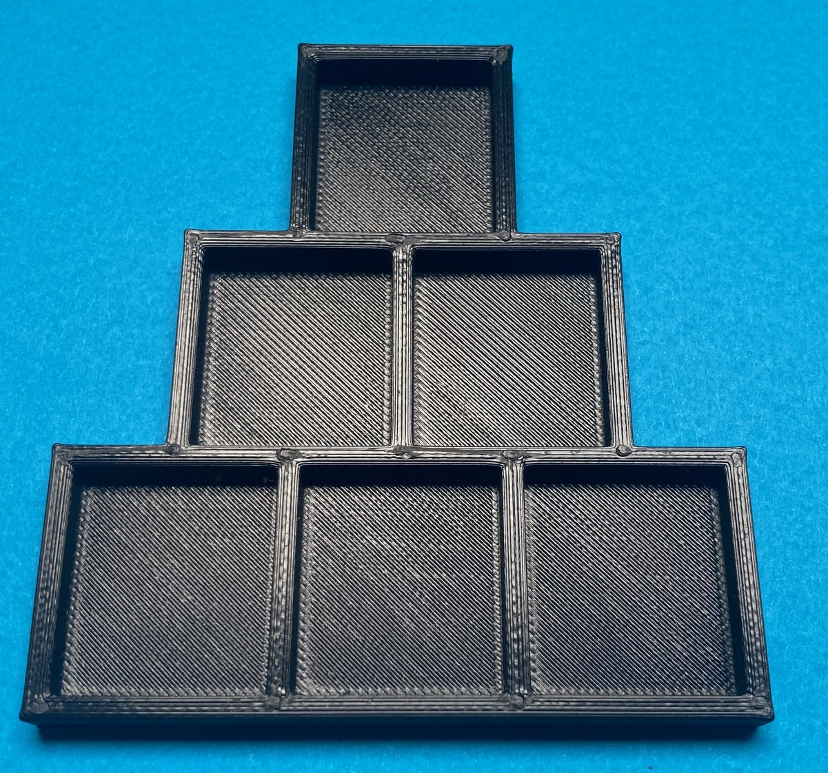

Basis 4
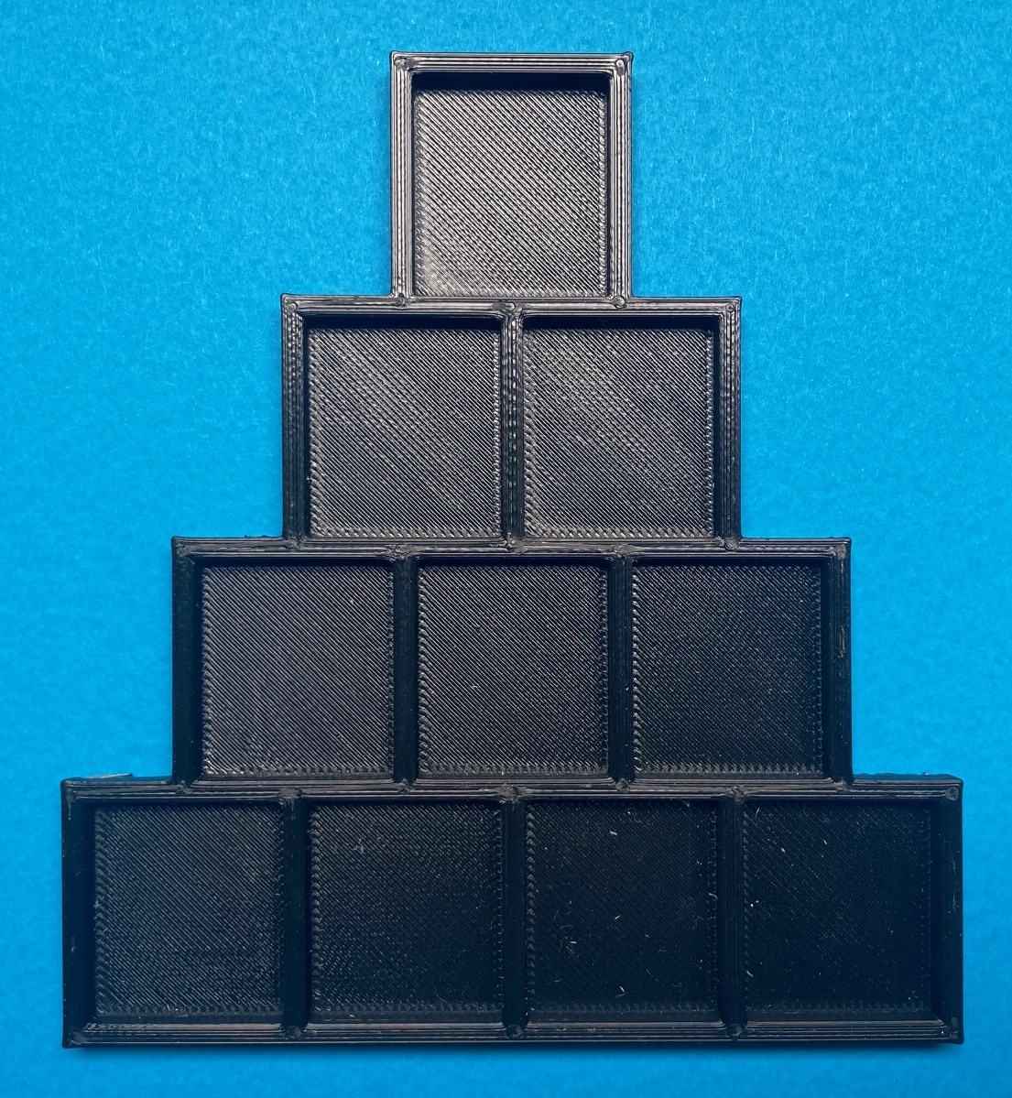

Zahlenplättchen (1-100; Marburger)
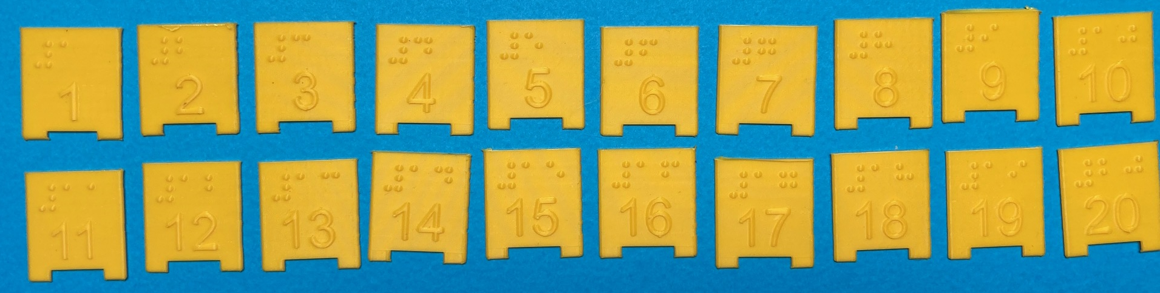

Kisten für die Plättchen:
